**Správa Krkonošského národního parku**

Dobrovského 3. 54 3 01 Vrchlabí IČ 00088455 DIČ CZ00088455

Bankovní spojení

tel (+420)499 456 111. fax (+420)499 422 095

*e-mail poóa!elna@krnap cz.* www *krnap cz*

Dodavatel: HYDRO-M s.r.o

Dolní Dvůr 105

Dolní Dvůr 54342

*\t* 27512819

**Objednávka č. OBJR-34-641/2024 Nadřazený dokument č. SMLR-30-6/2024**

**Dodací adresa:** *(je-h odlišná od sídle Správy KRNAP)*

**Předmět objednávky:**

N006/24A/00018107

Těžba dříví s přiblížením na OM (kuň, UKT) na UP 34 dle ZL 20/34/2/2024

**Datum plněni od:** 27.6.2024

**Datum plnění do:** 9.8.2024

**Předběžná cena:** 58 660,00 Kč bez DPH

**Příjemce (utvař):** Uzemni pracoviště Černý Dul

**Kontaktní osoba:**

**Přikazce operace:** Datum a podpis

// / *J*

**Správce rozpočtu:** Datum a podpis:

Objednávka je vyhotovena 2x - 1x pro odběratele, 1x pro doda

Na fakturu uveďte výše uvedené číslo objednávky, jinak nebude uhrazena Elektronické faktury zasílejte na adresu **faktury@krnap cz**

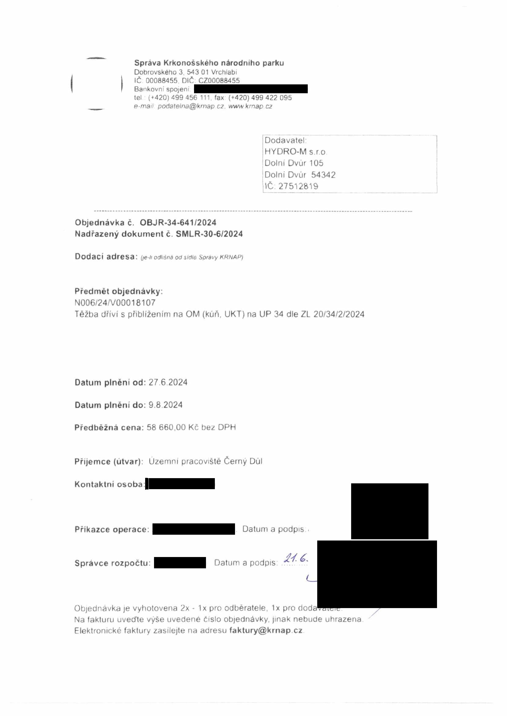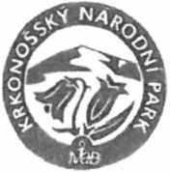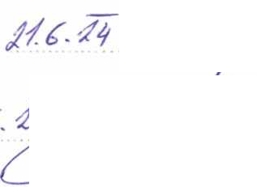

**Správa Krkonošského národního parku**

Dobrovského 3, 543 01 Vrchlabí IČ: 00088455 DIČ CZ00088455

Bankovní SDojeni

tel (+420)499 456 111 fax (+420) 499 422 095

e-mail: podatelna@krnap cz wwwkrnap.cz

Specifikace předmětu objednávky:

V případě, ze zhotovitel *bude v prodleni s poskytnutím plněni (realizací požadovaných* těžebních (pěstebních) činností) o více jak 7 kalendářních dnu oproti termínu stanovenému v prováděcí smlouvě, zavazuje se zhotovitel uhradit objednateli jednorázovou smluvní pokutu ve výši 3 % z celkové ceny za provedení těžebních činností uvedené v prováděcí smlouvě (zhotovitelem akceptované objednávce). Tím však jeho povinnost splnit dílo ve sjednaném rozsahu (provést těžební činnosti) není dotčena a dílo musí provést v dodatečně objednatelem stanovené přiměřené Ihutě. Dobu plněni je možné upravit dohodou smluvních stran, pokud nastanou okolnosti vylučující provedeni díla ve sjednaném termínu.

Zhotovitel je rovněž povinen uhradit objednateli smluvní pokutu ve výši 3% z celkové ceny plnění dle prováděcí smlouvy též v případě, že podstatným způsobem poruší svoje povinnosti stanovené touto dohodou, příp. prováděcí smlouvou.

Změny této objednávky mohou být pouze písemně odsouhlasené oběma stranami

Dodavatel souhlasí se zveřejněním této objednávky v registru smluv, je-li výše objednávky vyšší něž 50 tisíc Kč bez DPH.

V .............dne

Souhlasím. Za dodavatele. HYDRO-M s ro

Dolní Dvůr 105

Dolní Dvůr 54342

IČ: 27512819

Jméno a příjmení podepisujícího, pozice:

